Рвутся струны на гитаре. Причины разрыва гитарных струн и как их избежать.

Почему рвутся струны?
Порванная струна для гитариста – это всегда беда и непредвиденные расходы. В этой статье мы подробно разберем, во-первых, причины того, почему на вашем инструменте рвутся струны, а во-вторых – как этого избежать. В целом, факторы разрыва можно условно разделить на два типа – первые связаны с самим инструментом, а вторые – с неправильной техникой игры.

Бракованный комплект
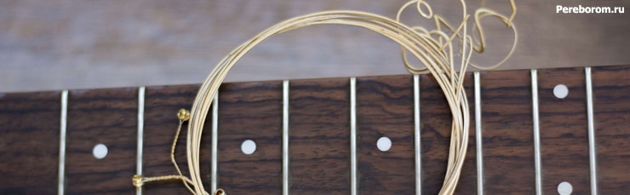
Да, такое может быть. Очень много гитаристов говорят о том, что иногда покупают, вроде бы, фирменный комплект струн, который рвется спустя неделю после игры. С этим, к сожалению, ничего не поделаешь – статистическая погрешность. Хороший выход из этой ситуации – узнать, какие струны для гитары лучше, отобрать несколько наиболее хороших марок, и чередовать их покупку.
Очень частая причина разрыва струны – это очень сильная атака медиатором при игре. Это крайне свойственно не только новичкам, но и опытным гитаристам – особенно на концертах, когда эмоции и подача у музыканта зашкаливают. Для новичка выход – тренироваться и упражнять свою атаку, чтобы она была резкой, но не слишком сильной. Опытные же музыканты для того, чтобы избежать такой ситуации, обычно заблаговременно меняют струны перед концертом.

Верхний порожек
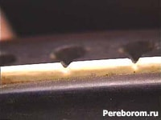Тут причиной может быть неправильно подобранный материал. Обычно порожки производятся из мягкого пластика, основная функция которого – просто разделять струны, но некоторые производители по какой-то причине делают порожки из металла. Это приводит к тому, что от трения, которое возникает при игре, струна рвется. Это исправляется графитовой смазкой, которой надо смазать выемки под струны.

Лады
Еще одна причина – это острые лады, которые сильно выступают из гитарного грифа. Из-за этого струна, опять же, трется об них, и от силы трения случается разрыв. Эта причина свойственна недорогим новым гитарам, собранным на станке. Избежать этого можно заблаговременно подточив лады, либо же сделав это позже, когда вы поймете, что они являются причиной частой смены струн.
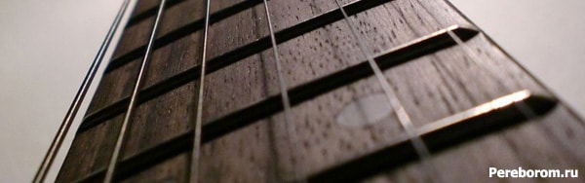

Колки
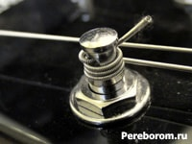Другой вариант – проблема с колками. Струна рвется также по причине того, что трется с его острыми краями, и из-за этого рвется. Самый лучший вариант в этом случае – замена колков на другие, но если у вас нет денег на это, то можно обойтись смазкой графитовым маслом или подточкой колка.

Естественный износ струн
Разумеется, струны тоже не вечны, и рано или поздно изнашиваются. Итогом этого является ее разрыв, что вполне нормально для очень старых комплектов. Чтобы избежать этого, возьмите себе за привычку менять струны хотя бы раз в месяц – и тогда вы не будете знать такой проблемы, как их износ.

Чрезмерное натяжение при настройке
Любой комплект струн рассчитан на определенный строй. Например, 10-46 – это стандартная толщина струн для классического строя, либо чуть ниже, а 13-68 – это канаты для пониженных настроек, на уровне Drop B или Drop A. Поэтому если вы начинаете настраивать гитару и натягиваете струны сильнее, чем они рассчитаны, то они вполне могут порваться – что и случается чаще всего.

Использование металлических медиаторов
Да и просто жестких медиаторов тоже. Особенно это актуально для любителей тонких струн. Все дело, опять же, в жесткости материала и его трении об струны. Поэтому рекомендуется все-таки остановиться на обычных пластиковых плектрах небольшой толщины.

Как часто меняют струны на гитаре?
У всех по-разному. Кто-то делает это каждые пару месяцев, кто-то – вообще раз в две недели. В первую очередь, обращайте внимание на то, когда свежий комплект перестает звенеть – это явный признак того, что он изнашивается. Кроме того, сами струны перестают быть светлыми и приобретают черный оттенок. Именно тогда действительно стоит пойти и приобрести новый комплект.
Самый оптимальный вариант – менять струны раз в месяц, и вне очереди – если предстоит концерт.

Варим старые струны. Как их восстановить и что может получиться?
Это очень старый способ, и пользоваться им стоит, только если у вас нет денег на новый комплект, а старые уже вообще никак не звучат.
Дело в том, что сильнее всего на звук инструмента влияют ваши же частички кожи, грязи и пота, которые забиваются в витки и таким образом глушат звон. Именно на их удалении и основан данный принцип.

Как варить струны?
Снимите их с гитары и поставьте на плиту кастрюлю с водой. Дождитесь, пока она закипит, и закидывайте туда струны. Кипятите их примерно 15 минут, после чего вынимайте, и протрите сухой тряпочкой без ворса. После этого дождитесь, пока они подсохнут, и снова наматывайте их на гитару.

Контрольный список. Десять причин немедленной замены струн
- Отсутствие звона струн, глухой звук гитары;
- Инструмент перестает держать строй;
- Нарушается интонирование по всему грифу, хотя с ним не происходило никаких изменений;
- Струны стали гораздо жестче, чем были;
- Разрыв струны;
- Появление признаков износа на канители – почернение проволоки;
- Выбор неудачного для себя комплекта;
- Замена струн происходила давно;
- Струны грязные или заржавевшие;
- Струны служат вам уже много лет.

